数学实验 exp4 实验报告

计65 赖金霖 2016011377

**3.**

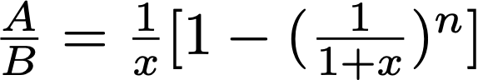设利率为x，还款期数为n，初始欠款额为A，每期还钱B，那么有

(1)

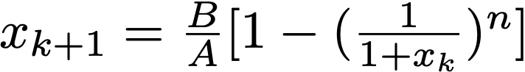 构造迭代方程

取初值x0=0.5，B/A=1/150，n=180，解得x=0.002081163889460337。根据A反解得B=1000.0000000000442，可以认为结果十分正确。

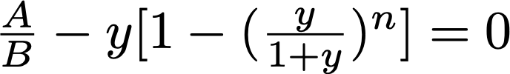 设y=1/x，原变形成

取左式为f(y)，可以尝试使用Newton迭代或者fzero的方法求解。

使用Newton迭代的解得x=0.0022827，反解得B=1017.1644733425986，不如直接迭代准确。

使用fzero的方法解得x=0.00208116，反解得B=999.9999999999794，准确度和直接迭代类似。

(2)

根据(1)中的效果，本题统一使用fzero方法。

对第一家银行，解得月利率为0.00585079，年利率为0.07020951；对第二家银行，年利率为0.06394878。所以第二家银行较优惠。

**5.**

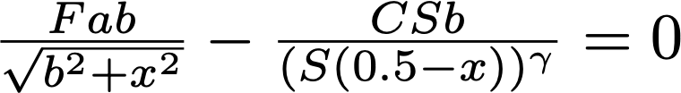 本题需要求解如下方程（x为下降高度c，S=πr2，C=p0(Sl0)γ）：

取左式为f(x)，使用fzero方法可以求得x。

 那么α如下：

解得x=0.11554776772034778，α=0.43294564673531283（24.80595831649531°）。

**附加题**

 本题有如下方程组(xi,yj都是[0,1]上等距的(n+1)个sample)：

此方程组共有(n+1)*(n+1)项，不是线性方程组，但jacobi矩阵容易计算，故可以使用fsolve方法。考虑计算和画图速度，以下均取n=20。

当λ=1时，解如下：

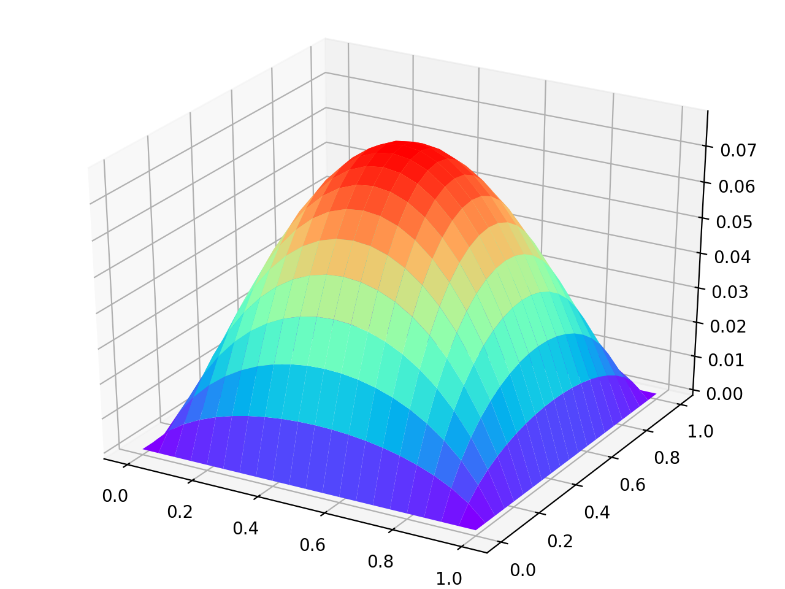

当λ=2时，解如下：

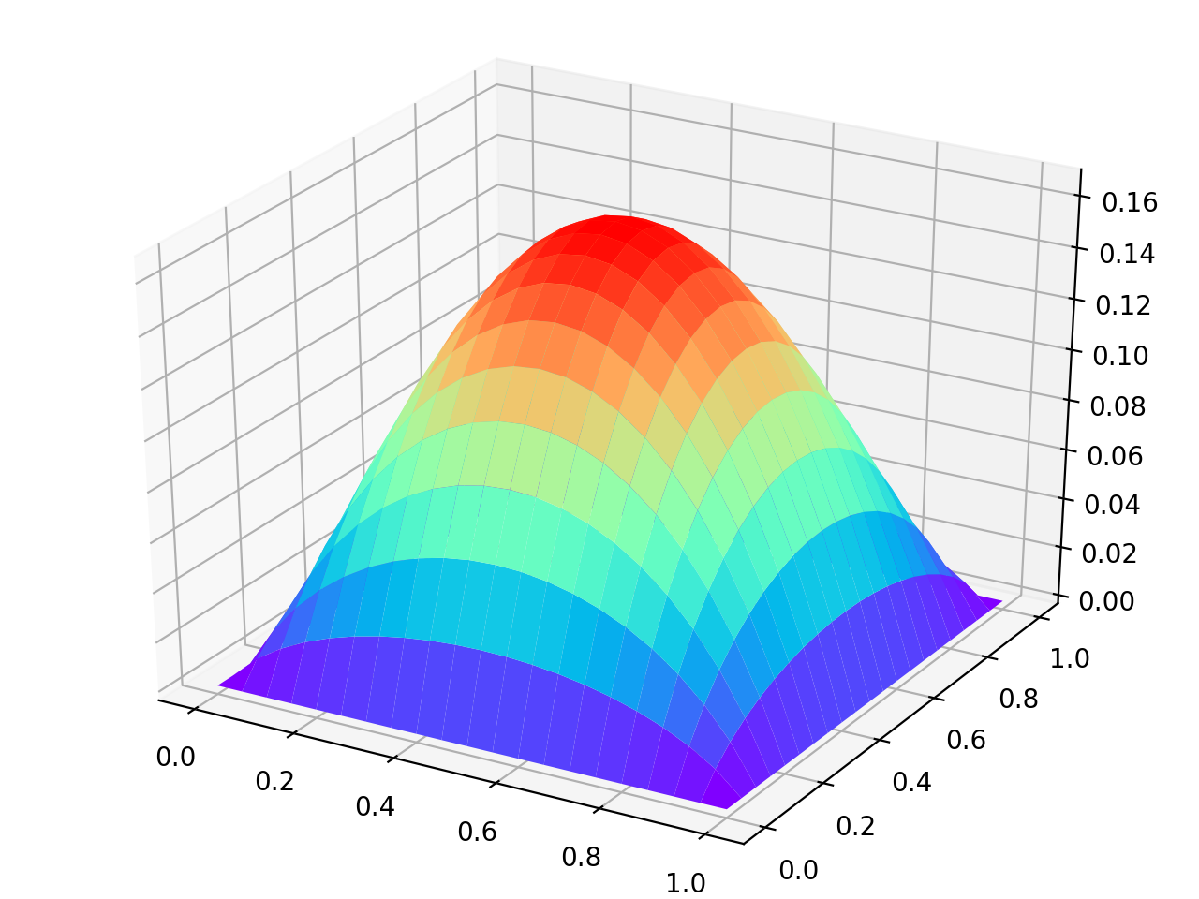

当λ=-1时，解如下：

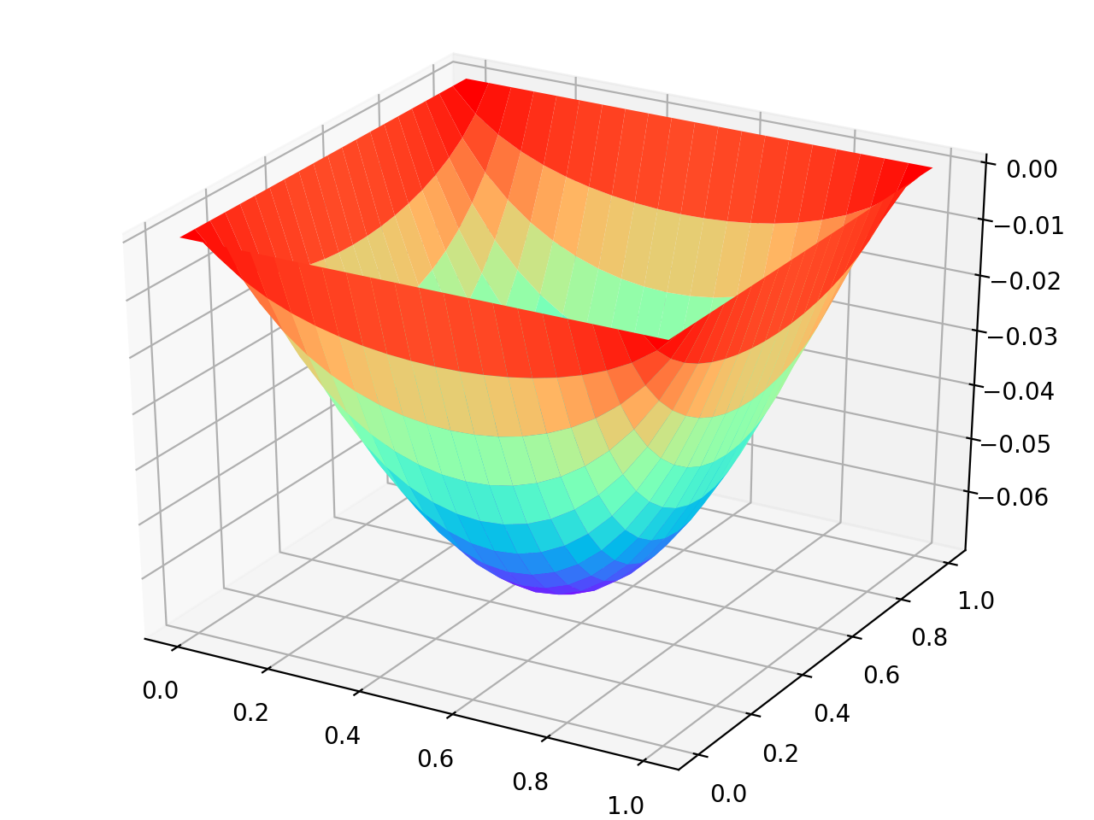

当λ=0时，解如下：

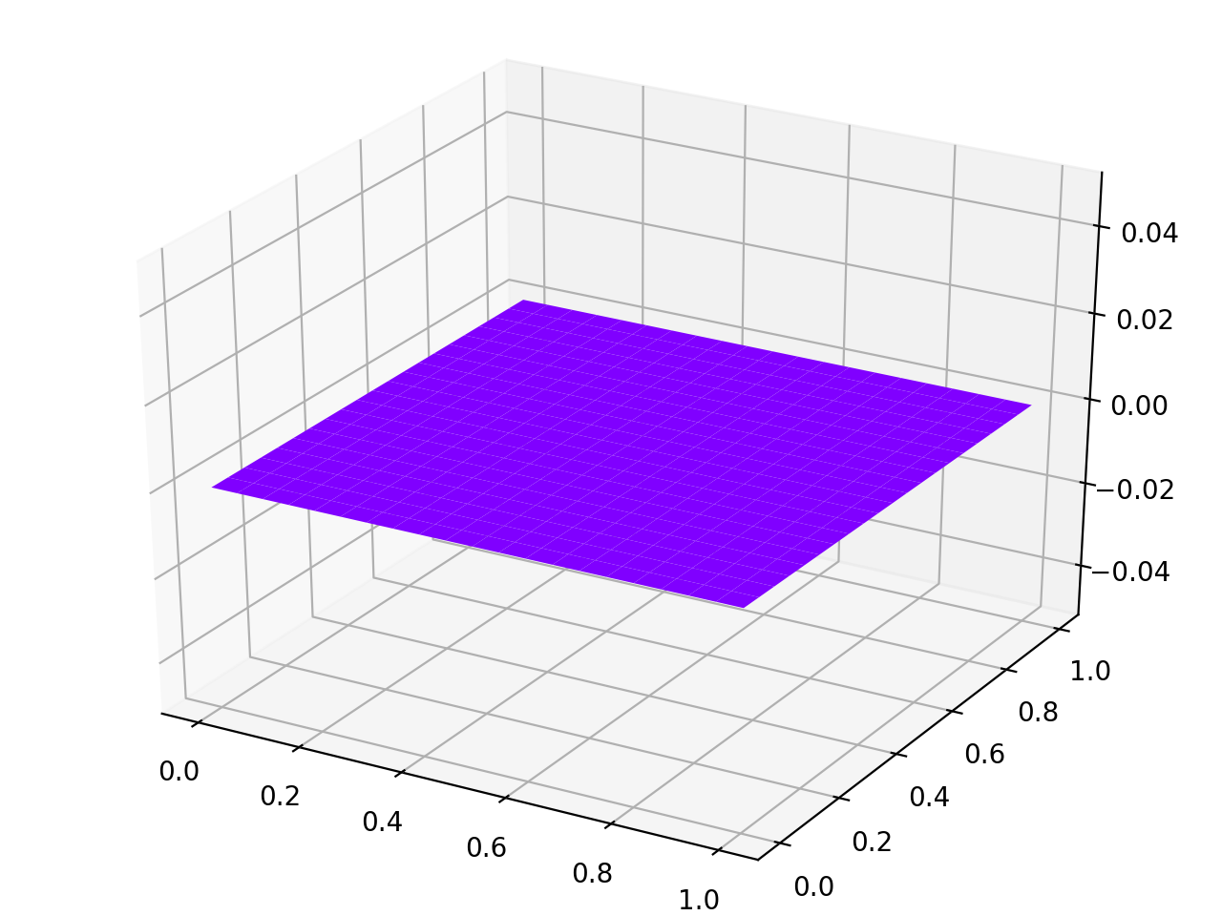

容易看出，λ的符号决定了解的正负，λ的绝对值越大，解的最大值的绝对值越大。